Консультация для родителей
"Воспитание нравственных качеств у младшего дошкольника через семью"

Способность чувствовать, понимать, творить добро, распознавать зло – это особые нравственные качества личности, которые необходимо воспитывать с раннего возраста. Главная задача нравственных правил, норм – создать образец поведения человека по отношению к другим людям.

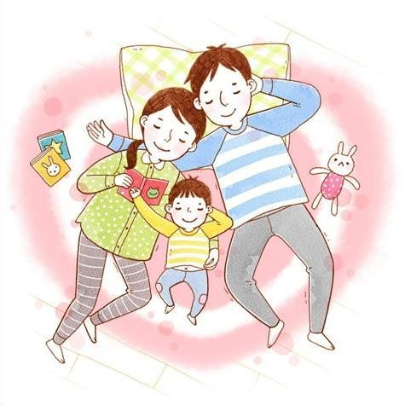

В дошкольном возрасте наибольшее влияние на нравственное развитие ребѐнка оказывает взрослый. Известно, что в нравственном воспитании семье принадлежит ведущая роль. Для нормальной благополучной семьи характерны атмосфера родственных эмоциональных связей, открытость проявлений любви, заботы и переживания. Наиболее велико влияние этой атмосферы на ребенка в дошкольном возрасте. Малыш особенно нуждается в любви и ласке родителей, у него огромная потребность общения со взрослыми, которую наиболее полно удовлетворяет семья. Любовь родителей к ребенку, их забота о нем вызывают у малыша ответный отклик, делают его особенно восприимчивым к нравственным установкам и требованиям матери и отца.

Если ребенок окружен любовью, чувствует, что он любим независимо от того какой он, это вызывает у него ощущение защищенности, чувство эмоционального благополучия, он осознает ценность собственного «Я». Все это делает его открытым добру. Первые уроки нравственности ребѐнок получает в семье. В семье формируются основы характера человека, его отношения к труду, нравственным качествам, культурным ценностям. В некоторых семьях из-за неправильного понимания принципа «всѐ для детей» родители допускают серьѐзные педагогические ошибки. Теряя чувство меры в стремлении удовлетворить все желания своего ребѐнка, создать ему «счастливое детство», они физически и нравственно изнеживают его. Но если ребѐнок привык удовлетворять только свои потребности и не замечает потребностей других, он растѐт индивидуалистом.

Доброта, вежливость, отзывчивость, бережное отношение к природе, постоянное культурное развитие – эти нравственные качества личности необходимо развивать малышам уже с раннего возраста, которые воспитываются в первую очередь в семье. Педагоги в дошкольных учреждениях — это воспитание только поддерживают. Доброта — это душевное расположение к окружающим, стремление делать добро другим. К нравственным качествам личности так же относится обычная вежливость. Встретив вежливого человека, проявляющего хорошие манеры поведения, окружающие непременно отмечают у него наличие достойного воспитания. Вежливый человек вызывает у людей уважительное и доброжелательное отношение. Отзывчивость — это когда человек всегда готов прийти на помощь в трудную минуту. Необходимо так же воспитывать бережное отношение к природе.
Доброе отношение к людям помогает воспитывать игра. Особое место среди игрушек занимает кукла как носитель человеческих качеств. Коллективные игры с куклами позволяют формировать добрые отношения между детьми. Необходимо побуждать детей использовать «вежливые» слова. Это облегчает усвоение вежливых форм общения в повседневной жизни. Стремление малыша к совместной с взрослым жизни и деятельности, его высокая подражательность делают особенно важным для нравственного развития пример взрослых. Ребѐнок перенимает у родителей стиль поведения, манеры, привычки и даже отношение к людям, предметам, животным. Поэтому родителям и другим членам семьи следует быть внимательным к своим высказываниям, поступкам, суждениям не только в кругу семьи, но и с окружающими.

Обучение детей нормам нравственного поведения осуществляется и в совместном труде. Посильное участие в труде взрослого, а затем самостоятельная деятельность способствуют формированию трудовых умений, пониманию необходимости и важности труда в жизни людей. В семье имеются благоприятные возможности для включения малыша в бытовую, хозяйственную, даже общественную деятельность взрослых, приобщения его к труду родителей.
Большое значение на развитие у малыша нравственных чувств, этических норм оказывает чтение сказок, рассказов, где описывается борьба положительных и отрицательных персонажей. При этом родители и педагоги с особым вниманием должны подходить к подбору литературы и мультфильмов, избегая жестокости и насилия в них. Читая художественные произведения, следует обращать внимание на вежливых и невежливых героев, злых и добрых.
Сравнение противоположных поступков облегчает усвоение конкретных представлений о хорошем и плохом. Художественные тексты позволяют использовать яркие образы для того, чтобы объяснить малышам, как нельзя поступать и как можно. С помощью родителей дети учатся справедливо оценивать поступки своих сверстников, а подчас и взрослых, учатся понимать, что можно, а что нельзя, что хорошо, а что плохо.
Опыт и профессиональные знания педагога позволяет ему быть хорошим помощником для семьи в воспитании ребѐнка, осуществляя непосредственную методическую помощь. Важно при этом учитывать индивидуальные особенности малыша и его возрастные возможности. А семья должна помнить, что важнейшим фактором в воспитании ребѐнка является атмосфера родственных эмоциональных связей. Маленький ребѐнок особенно нуждается в любви и ласке родителей, у него огромная потребность в общении со взрослыми, которая наиболее полно удовлетворяется только в семье.
